COLEGIO INSTITUTO TECNICO INTERNACIONAL I.E.D.

AREA: ESPAÑOL. J.M ---- DOCENTE: BERTHA GALVIS

GUÍA # 5.------ PARA LA SEMANA DEL 30 DE MARZO AL 3 DE ABRIL.

1. LEE LOS CONCEPTOS, COMPRENDELOS Y LUEGO COPIALOS EN TU CUADERNO debes escribir con buena ortografía. ESCRIBE CON buena letra fuerte y clara para facilitar la lectura.

LA ORACIÓN. Una oración es un conjunto ordenado de palabras que expresan una idea que tienen sentido completo.

PARTES DE LA ORACIÓN. Una oración tiene dos partes: observa y analiza.

Los colombianos estamos en cuarentena

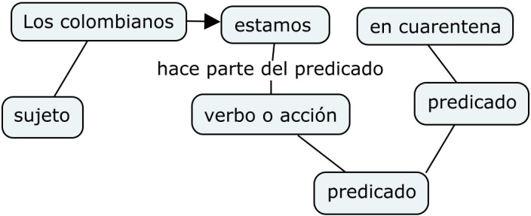

El sujeto: indica quien realiza la acción o de quien se dice algo. LOS COLOMBIANOS.

Predicado: Nos dice que hace el sujeto. Se puede preguntar: En que estamos los Colombianos? ---estamos en cuarentena... La acción o el verbo ESTAMOS hace parte del predicado.

2. Ahora analiza las siguientes oraciones: encierra la acción y subraya con rojo el sujeto y con azul el predicado.

a. Papá Sesé es un viejo sabio y aventurero.

b. Papá Sesé era un enamorado de las estrellas.

c. Nicolás Copérnico esculcaba el universo.

d. El universo está formado por millones de galaxias.

e. El telescopio sirve para observar a larga distancia.

3. Lee las SIGUIENTES expresiones: escribe si es o no oración…. Y explica porque

|  |  |
| --- | --- |
| 1. la mascota.  Es oración___  Explica tu respuesta: | 1. María lee un libro en la biblioteca.   Es oración:_____  Explica tu respuesta. |

1. Clases de oraciones. Recordemos los signos de interrogación y admiración.

ORACIONES INTERROGATIVAS. Sirven para preguntar sobre algo que necesitamos saber o que desconocemos.

Utilizamos el signo de interrogación SE ESCRIBE AL INICIO Y AL FINAL DE LA ORACIÓN.

Ejemplo: ¿Cómo estás? ¿Dónde vives?

ORACIONES EXCLAMATIVAS. Sirven para expresar sorpresa, dolor, alegría, miedo etc.

En estas oraciones SE ESCRIBE EL SIGNO DE EXCLAMACIÓN AL INICIO Y AL FINAL DE LA ORACIÓN.

¡ Que bonito día! … ¡buen trabajo!...

ORACIONES ENUNCIATIVAS: las oraciones enunciativas pueden ser: afirmativas o negativas.

Enunciativas afirmativas: expresan una idea dándola por cierta. Ejemplo: mi abuelo es sabio.

Enunciativas negativas: niegan algo. En ellas se utilizan expresiones de negación como: no, nunca, jamás.

Ejemplo: Por la cuarentena no vamos al colegio…. Yo Nunca tuve clase virtual.

1. Completa el siguiente cuadro: escribe 2 oraciones de cada clase. Puedes tomarlas del libro de lectura Colombia mi abuelo y yo.

|  |  |
| --- | --- |
| oración | Clase de oración. |
| Yo comprendo mi tarea | Enunciativa afirmativa |
|  |  |
|  |  |
|  |  |
|  |  |
|  |  |

1. ESTA PREGUNTA ES MUY IMPORTANTE respóndela: ¿Tienes en casa el libro de lectura Colombia mi Abuelo y yo?. Si_____ no___

Devuelve las actividades 2,3 y 5 únicamente.